**EXCELENTÍSSIMO SENHOR PRESIDENTE DA CAMARA MUNICIPAL DE SUMARÉ**

**INDICO**, ao Exmo. Senhor Prefeito Municipal, que determine ao departamento competente providências **URGENTES** no sentido efetuar a limpeza e manutenção dos dois bueiros que se situam defronte o número 1035, da rua Marcos Dutra Pereira – Pq. Bandeirantes, Sumaré - SP, conforme imagem.

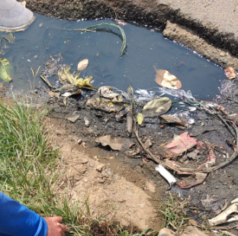 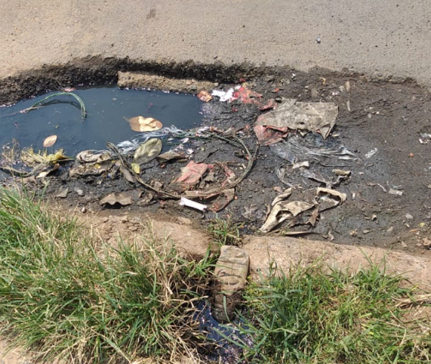 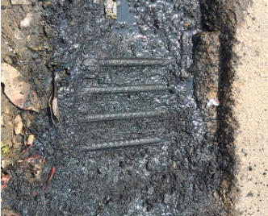

A solicitação se faz necessária tendo em vista que no local encontram-se dos dois lados da rua, os bueiros entupidos e em mal estado, o que impede a limpeza e funcionamento normal dos mesmos, gerando ineficiência do fluxo de águas da rua, empoçamentos e mau cheiro comprometendo a qualidade de vida dos que ali residem bem como dos que ali praticam atividades comerciais

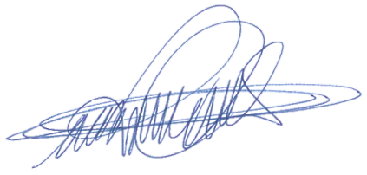Sala das sessões, 28 de setembro de 2021.

**DIGÃO**

**VEREADOR**